THỰC ĐƠN NGÀY 5 THÁNG 3 NĂM 2024
ĂN SÁNG  -Mì quảng  -Bánh mì pate  -Sữa Ussure  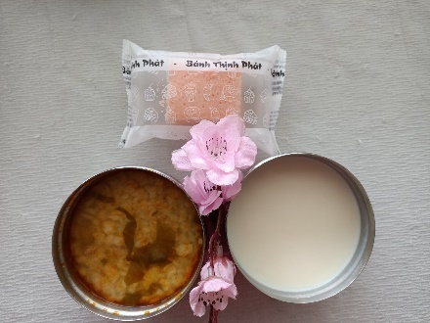 | ĂN TRƯA  -Cơm  -Thịt gà nấu lê  -Canh mồng tơi cua đồng  -Dưa hấu  -Bắp cải xào  -Bắp cải luộc  -Sữa tươi VNM (SDD)  -Táo (DC-BP)  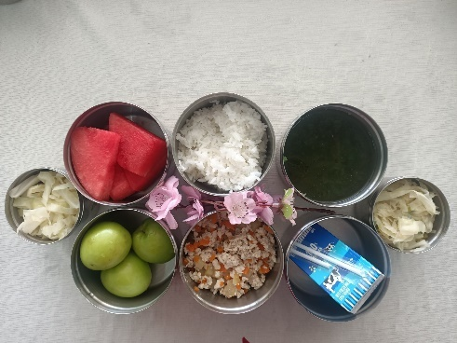 | ĂN XẾ  -Phở bò  -Puding bắp  